校车使用许可事项办理服务指南

一、实施机关
博湖县教育和科学技术局
二、实施依据
《校车安全管理条例》第十五条
三、受理条件
（一）车辆符合校车安全国家标准，取得机动车检验合格证明，并已经在公安机关交通管理部门办理注册登记；
（二）取得校车驾驶资格的驾驶人；
（三）有包括行驶线路、开行时间和停靠站点的合理可行的校车运行方案；
（四）有健全的安全管理制度；
（五）已经投保机动车承运人责任保险。
四、办理材料
1、校车申请审批表（一份）
2、机动车行驶证原件（一份）
3、驾驶证原件

五、办理流程图
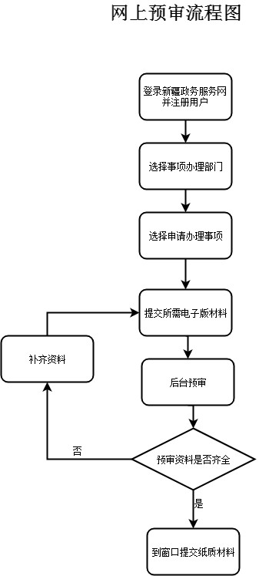

六、办理时限
资料齐全并符合所有条件者在14个工作日内作出准予许可
七、收费标准
不收费
八、办理地址：博湖县教育和科学技术局301办公室
联系电话：0996-6622366
九、办理时间：星期一至星期五（法定节假日除外）
上午10：00-14：00 下午：16：00-20：00
十、常见问题：

